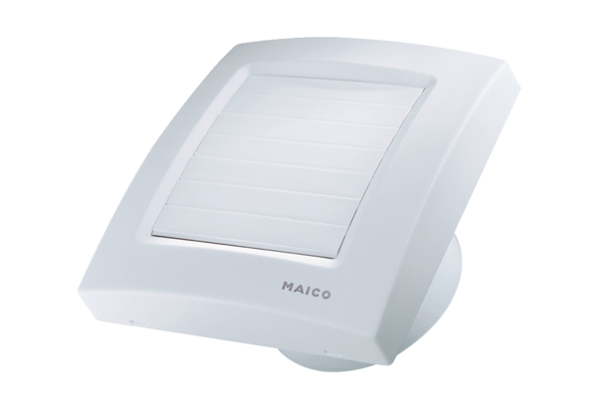Kleinraumventilator ECA 100 KVZVerpackungseinheit: 1 StückSortiment: A
Artikelnummer: 0084.0004Hersteller: MAICO

